激光能量计产品说明
一、概述
激光系统在军事领域的应用广泛，大量装备的以激光测距机和激光测照器为主，用于战场光电侦察和制导。其中激光测距机可作为单兵系统、车载、舰载、机载设备存在，激光测照器在单兵及机载光电吊舱中普遍装备,应用于激光精确打击军事行动的激光半主动制导。
随着激光系统在军事装备中的广泛应用，仅以陆航的需求为例，其未来的对激光能量计需求在1-2千套之间，需求巨大，但是从目前国内的研究产品现状来看，在技术指标上不能满足该类型军事装备的保障需求，产品的技术水平相对落后，目前国内科研院所及部队装备的大多为国外的产品，存在价格高、种类多、使用维护复杂，且专业性强，对于操作者要求较高。
本系统研制的激光能量计的设计满足国军标对军用激光系统测试的技术要求，主要功能可用于对军用激光测距机、激光照射器的主要技术参数指标测试，可满足军方对于该系统的维护和战时保障任务，适用于全军各兵种多数通用激光光电设备。
该产品设计主要针对激光测距机和激光照射器大口径宽光束输出的特点，采用了与国外同类产品相同的大口径能量探测的技术原理及智能仪器设计，自主研发，通过大量的测试及技术验证表明，技术水平达到同类国外产品的水平，使用操作简单，易于维护，可完全替代进口设备。
该产品根据用户不同实用需求，采取两种结构模式：
- 一体式设计如下图示
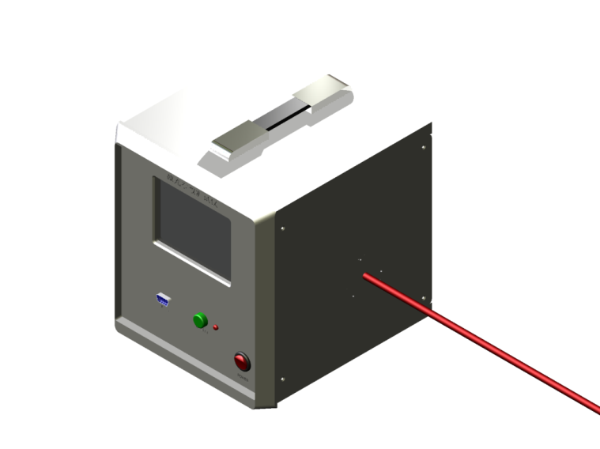
图1：红光准直
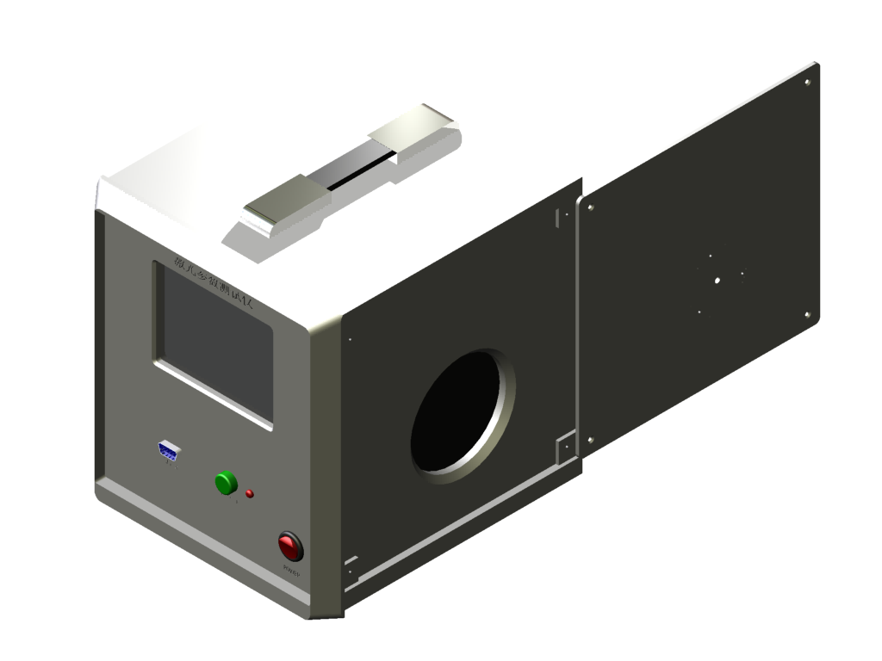
图2：激光测试
如图1所示，激光参数测试仪在测试过程中，通过红光指示表示激光参数测试仪探测器和激光系统的光学中心位置以达到测试光路准直调试的目的。
如图2示光路调试完成，打开探测器面板，通过侧面触摸屏完成激光参数测试仪设置，开启激光系统，激光参数测试仪自动完成参数测试。
- 分离式设计如下图示
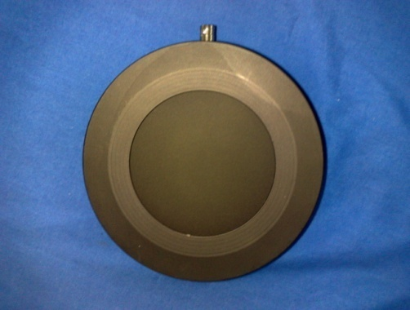
图3：大口径激光探测器

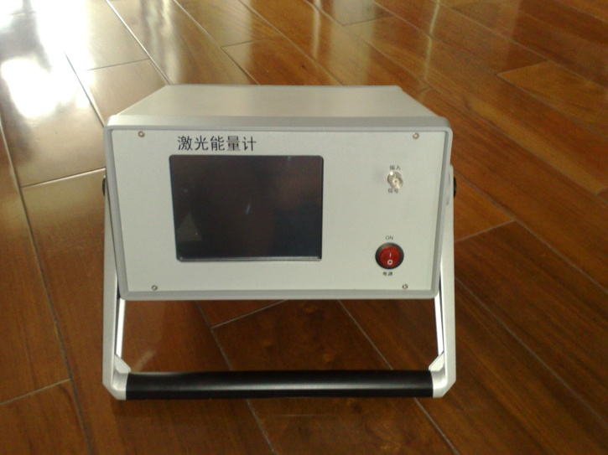
图4：触摸式显示仪表

二、主要技术特点：
激光参数检测仪系统设计针对军用激光系统设计，主要用于完成，对装备激光系统包括激光测距机及激光测照器的光电系统的激光能量、输出稳定性、频率等主要性能指标的测试。可以满足光电系统设备的研制、生产、维护及保障服务的要求。
激光参数检测仪采用大口径、宽光谱的探测器设计及主动激光辅助准直设计，解决了装备的在线测试；采用智能仪器、触摸屏设计设计，使用操作简单，可一次性完成多项激光参数测试，并具有实时显示、数据存储及通信功能；主要性能指标超过国内同类产品，达到国外同类产品水平。
主要技术指标：
工作波长：0.3µm -12µm
工作范围：0.5mJ-600mJ
工作频率：小于30Hz
探测窗口：100mm
最大平均功率：20w
校准不确定度：±2%
技术特点及优势：
1激光参数检测仪采用的技术方案主要针对激光测距和激光照射器的目标特性设计，与国内外同类产品比较存在探测器和电子系统设计的优势，目前国内的激光能量计探测器有效面积偏小，测试时通过光学镜头汇聚，该方案极易损坏探测器或造成测试误差较大。我们采用的探测器在测试窗口和最大平均功率均超过被测系统的技术指标。
2激光参数检测仪的测试指标和数据以满足对被维护设备的基本要求设计，避免冗余设计使用维护简单方便。是一款完全满足军方需求的测试设备。
3目前国内的激光能量计的主要缺点，探测器窗口小、探测器最大可测试平均功率低、电子系统设计技术水平低。而国外的产品设计较为成熟，但功能冗余，使用较为复杂。
主要技术指标对照表：
 | 激光能量计 | 国内同类产品 | 国外同类产品  相干公司
探测器类型 | 热释电探测器 | 光学镜头+光电探测器 | 热释电探测器
探测器尺寸 | 100mm | 20mm-30mm | 100mm
工作频率： | 小于30Hz | 5Hz | 小于30Hz
最大平均功率： | 20w | 5w | 20w
仪表测试参数 | 激光能量最大值、最小值、稳定性、频率及时间能量曲线等 | 激光能量 | 多功能表头可测试包括激光功率、能量等参数及其统计值
环境适应性 | -30度-40度 | 室温 | 室温

附录：激光能量计使用说明
操作流程：
插上220电源线，接上面板右上角输入信号（待测信号），打开机箱面板右下角电源，屏幕亮。
- 开机启动 
- 待机自检 
- 自检完成 
- 进入主界面 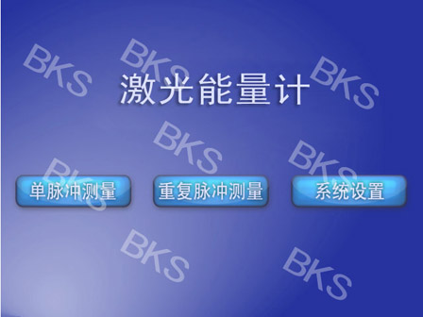
- 单脉冲测量，可测量显示当前的脉冲能量，并显示最近一次的能量
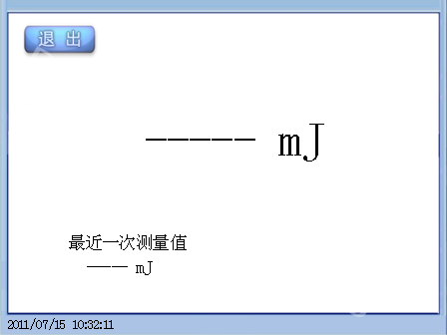
- 重复脉冲测量，如图进入测量状态
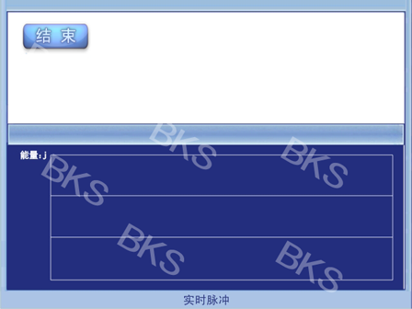
点结束，如下图：
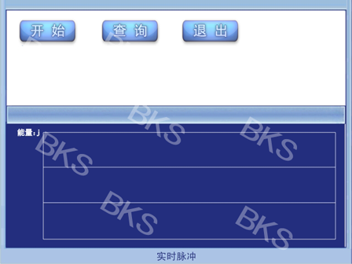
“开始”可再次测量，“退出”返回主界面，“查询”进入如下图：
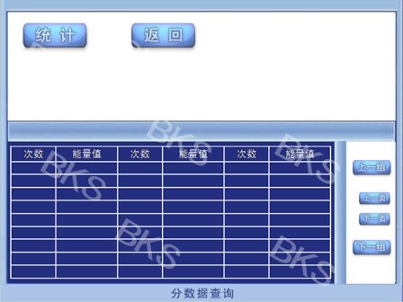
“上一组”“下一组”“上一页”“下一页”可进行查询测量过的值“统计”可进入柱状图分布界面，查看该组数据相应的柱状图。
- 系统设置，可设置灵敏度和系统时间
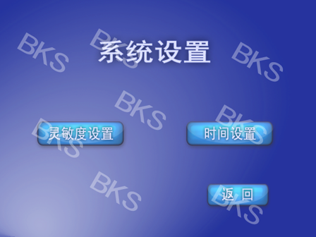
“返回”可返回主界面
“灵敏度设置”弹出数字键盘可设置灵敏度
“时间设置”弹出数字键盘可设置时间

